**APLIKASI TEPUNG JAGUNG SEBAGAI KOAGULAN ALAMI UNTUK MENGOLAH LIMBAH CAIR TAHU**

***APPLICATION OF MAIZE AS NATURAL COAGULANT IN TOFU WASTEWATER TREATMENT***

**\*1Eka Prihatinningtyas dan 2Agus Jatnika Effendi**

Program Studi Magister Teknik Lingkungan

Fakultas Teknik Sipil dan Lingkungan, Institut Teknologi Bandung

Jalan Ganesha 10 Bandung 40132

e-mail: [1ekatyas@yahoo.com](mailto:1ekatyas@yahoo.com) dan 2agusje@ftsl.itb.ac.id

**Abstrak:** Proses pembuatan tahu menghasilkan banyak sekali limbah cair yang mempunyai karakteristik *kekeruhan, total padatan dan total padatan tersuspensi yang tinggi. Salah satu proses pengolahan yang dapat dilakukan adalah dengan koagulasi. Tepung jagung dapat digunakan sebagai koagulan alami. Tujuan dari penelitian ini adalah mencari kondisi optimum pengolahan limbah cair tahu dengan meggunakan koagulan alami yang terbuat dari tepung jagung. Ekstrak jagung dapat dibuat dengan cara melarutkan 5 gram tepung jagung dalam 100 ml NaCl dan diaduk selama 30 menit. Selanjutnya campuran tersebut dipisahkan dengan sentrifugasi. Supernatan yang diperoleh dinamakan ekstrak jagung. Jagung ionik diperoleh dengan cara melewatkan ekstrak jagung dalam kolom resin Amberlite. Hasil percobaan menunjukkan bahwa jagung dapat digunakan sebagai koagulan alami karena bersifat polielektrolit. Adanya gugus karboksil, hidroksil dan amida menyebabkan larutan polielektrolit ini bermuatan negatif. Hasil koagulasi memberikan efisiensi penurunan kekeruhan yang cukup signifikan. Jagung ionik memberikan hasil penurunan kekeruhan yang lebih baik jika dibandingkan dengan ekstrak jagung karena jagung ionik bersifat lebih negatif daripada ekstrak jagung. Proses koagulasi yang terjadi pada kekeruhan awal yang tinggi memberikan efisiensi penurunan kekeruhan yang lebih baik dibandingkan dengan kekeruhan rendah. Proses koagulasi berjalan dengan efisien pada pH 5 karena pada titik tersebut diperoleh titik isoelektrik. Pada over flowrate kurang dari 0,03 m/menit, alum akan memberikan efisiensi penyisihan padatan tersuspensi yang lebih besar daripada ekstrak jagung. Sedangkan pada over flowrate lebih dari 0,03 m/menit kecepatan pengendapan kaolin dengan alum sama dengan ekstrak jagung.*

***Kata kunci****: koagulasi, koagulan alami, ekstrak jagung, jagung ionik.*

***Abstract:*** *Tofu industries produced amount of wastewater which characteristics of high in turbidity, total solid and total suspended solid. Coagulation can be done to reduce that parameters. Starch can be used as natural coagulant at this process. The aim of this research was found the optimum condition on tofu wastewater treatment using natural coagulant from maize. Maize extract made by dissolved 5 grams of maize into 100 ml NaCl and stirred 30 minutess to accomplish extraction and then separated by centrifugation. The supernatant named extract of maize. Extract of maize loaded onto column packed with Amberlite and produced ionic maize. The experimental results show that the maize can be used as a natural coagulant because they are polyelectrolytes. Presence of carboxyl, hydroxyl and amides groups led to this solution are anionic polyelectrolytes. The results of the efficiency of coagulation provide a significant turbidity removal. Ionic maize yield better turbidity removal compared to extract of maize because ionic maize more negative than extract of maize. Coagulation processes that occur at high initial turbidity gave efficiency of turbidity removal better than low turbidity. Coagulation process runs efficiently at pH 5 because at that point obtained the isoelectric point. At over flowrate of more than 0.03 m/ min, the alum will provide efficiency of suspended solids removal greater than extract of maize. While the over flowrate less than 0.03 m / min, settling velocity of kaolin using alum and extract of maize are the same.*

***Keywords****: coagulation, natural coagulant, extract of maize, ionic maize.*

**PENDAHULUAN**

Setiap kegiatan atau usaha akan menghasilkan limbah. Limbah yang dihasilkan dapat berupa limbah padat, cair maupun gas. Limbah dihasilkan karena tidak semua bahan yang digunakan untuk kegiatan proses produksi dapat dikonversi menjadi produk. Industri makanan skala rumah tangga misalnya industri tahu berpotensi besar dalam mencemari lingkungan, karena industri tersebut menghasilkan limbah padat dan cair. Potensi pencemaran sungai akibat tercemar limbah tahu cukup besar karena dalam pembuatannya diperlukan air sekitar 75 – 150 liter untuk tiap kg kedelai dan sebagian besar air ini dibuang.

Limbah cair ini dihasilkan dari proses pencucian kedelai maupun pada proses pembuatan tahu itu sendiri. Limbah tahu biasanya keruh, berwarna kuning muda keabuan dan jika dibiarkan akan berwarna hitam dan berbau busuk. Limbah cair tahu mempunyai nilai kekeruhan yang tinggi, *total dissolved solid* dan *total suspended solid* yang tinggi, serta bahan organik (*chemical organik demand* COD dan *biological organic demand* (BOD) yang besar pula. Masalah kekeruhan, *total dissolved solid* dan *total suspended solid* biasanya dapat diatasi dengan proses koagulasi. Koagulasi adalah destabilisasi muatan pada padatan dalam koloid dan suspensi, termasuk juga bakteri dan virus menggunakan koagulan. Pengadukan/pencampuran cepat merupakan bagian tak terpisahkan dari proses koagulasi. Proses koagulasi biasanya dilanjutkan dengan flokulasi untuk mempercepat terjadinya tumbukan antar pertikel sehingga menjadi mudah mengendap dan mudah dipisahkan.

Koagulan yang umum digunakan adalah koagulan kimia seperti alum sulfat, *poly aluminium chloride*, FeSO4 dan FeCl3. Menurut beberapa penelitian, koagulan kimia dapat memacu timbulnya penyakit Alzheimer. Oleh karena itu, saat ini sedang dikembangkan pemanfaatan bahan alami sebagai koagulan karena memiliki beberapa keuntungan antara lain bersifat *biodegradable*, lebih aman terhadap kesehatan manusia dan lebih ekonomis. Koagulan alami dapat dijumpai dengan mudah, karena dapat diambil atau diekstrak dari bahan lokal (tumbuhan dan hewan). Berbagai studi tentang penggunaan koagulan alami telah banyak dilakukan. *Moringa oleifera* adalah bahan yang banyak dikaji. Penelitian dengan menggunakan bahan ini telah banyak dilakukan antara lain oleh Srawaili (2008) yang menggunakan limbah artifisial. Pada tahun 2007, Katayon menggunakan ekstrak *Moringa oleifera* untuk mengolah efluen dari *secondary oxidation pond* dan Bhuptawat (2007) yang mengolah limbah cair kota. Penelitian serupa dengan menggunakan biji anggur dilakukan oleh Jeon pada tahun 2009 untuk menghilangkan zat warna pada limbah tekstil. Antov (2010) menggunakan ekstrak *Phaseolus vulgaris* dan *Phaseolus vulgaris* ionik untuk mengolah limbah kaolin. Heredia (2011) memanfaatkan ekstrak tannin untuk mengolah limbah cair kota dan air sungai. Penelitian lain juga dilakukan dengan menggunakan ekstrak *Opuntia sp* (Moreno, 2009). Patel (2011) menggunakan 3 macam koagulan yaitu ekstrak *Moringa* *oleifera*, chitosan dan ekstrak jagung untuk menurunkan kadar zat warna Congo Red dalam limbah tekstil.

Tepung dari berbagai jenis dapat juga digunakan sebagai koagulan alami. Fatehah (2007) telah melakukan penelitian dengan menggunakan tepung untuk mengolah limbah semi konduktor. Pada penelitian tersebut, Fateheh menggunakan tepung jagung, tepung beras dan tepung sagu. Pemanfaatan tepung jagung untuk mengolah limbah cair tahu dapat dikaji karena jumlahnya yang melimpah dan harganya murah. Penelitian ini bertujuan untuk mengetahui kondisi optimum penggunaan tepung jagung agar dapat diaplikasikan ke limbah tahu. Sebelum digunakan sebagai koagulan, tepung jagung diekstrak dengan menggunakan larutan NaCl dan dilewatkan dalam kolom resin penukar anion. Pada penelitian ini juga akan dibandingkan kecepatan pengendapan kaolin oleh ekstrak jagung dan alum.

**METODOLOGI**

Penelitian ini dilakukan di Laboratorium Kualitas Air Program Studi Teknik Lingkungan ITB. Komposisi limbah tahu tersusun atas banyak komponen, seperti bahan organik dan padatan-padatan baik terlarut maupun tersuspensi. Komposisi tersebut berubah setiap saat. Oleh karena itu digunakan limbah artifisial untuk menyamakan kondisi kekeruhan awal. Limbah artifisial dibuat dengan cara melarutkan 1 gram kaolin dalam air kran kemudian diaduk selama 1 jam dengan menggunakan *stirrer*. Tujuan pengadukan adalah membuat larutan kaolin menjadi homogen. Tahap selanjutnya adalah mendiamkan larutan kaolin selama 24 jam untuk memastikan bahwa proses hidrasi partikel telah berlangsung dengan baik. Larutan ini selanjutnya dinamakan larutan induk. Larutan induk kemudian diencerkan dengan menggunakan air kran untuk mendapatkan kekeruhan yang diinginkan (Antov, 2010). Proses pengenceran dilakukan sesaat sebelum jar test koagulasi dilaksanakan. Pada penelitian ini digunakan tiga macam variasi kekeruhan yaitu 50, 150 dan 300 NTU.

Komponen aktif dari tepung jagung yang berperan dalam proses koagulasi dapat diperoleh dengan cara ekstraksi. Ekstrak tepung jagung diperoleh dengan cara melarutkan 5 gram tepung ke dalam 100 ml NaCl 1 M. Larutan diaduk selama 30 menit dan selanjutnya dipisahkan dengan cara sentrifugasi. Supernatan yang diperoleh dinamakan ekstrak tepung. Ekstrak tepung digunakan pada hari yang sama dengan waktu percobaan koagulasi atau bisa diawetkan dalam lemari pendingin. Pembuatan jagung ionik dilakukan dengan cara melewatkan ekstrak tepung jagung ke dalam kolom resin penukar kation Amberlite. Kecepatan alir dalam kolom resin sebesar 1 ml/menit. Jagung ionik yang dihasilkan berwarna bening (Antov, 2010). Karakterisasi tepung jagung, ekstrak jagung dan jagung ionik dilakukan dengan metode *Fourier Transform Infra Red* (FTIR).

Percobaan dilakukan dengan alat jar test. Sebanyak 500 ml limbah artifisial ditambah koagulan dengan dosis tertentu, kemudian diputar pada kecepatan 200 rpm selama 2 menit dilanjutkan dengan 60 rpm selama 20 menit. Sebelum dan setelah koagulasi dilakukan pengukuran konduktivitas. Pengambilan sampel dilakukan setelah pengendapan selama 1 jam kemudian diukur kekeruhan akhirnya. Flok yang terbentuk selanjutnya dianalisa dengan *Scanning Electron Magnetic* (SEM) untuk mengetahui bentuk morfologinya. Komposisi dalam flok ditentukan dengan analisa EDX.

Selanjutnya dilakukan penentuan kecepatan pengendapan dengan menggunakan *column test* (tangki Camp). Tangki Camp yang digunakan mempunyai ketinggian 120 cm dan diameter 18 cm. Tangki Camp dilengkapi dengan *multiple withdrawal ports* pada ketinggian 20, 40, 60, 80 dan 100 cm. Pengambilan sampel dilakukan pada menit ke 15, 30, 45, 60, 75, 90 dan 120. Langkah selanjutnya adalah *pengukuran total suspended solid.*

**HASIL DAN PEMBAHASAN**

**Pengaruh Pemurnian Komponen Aktif terhadap Efisiensi Penurunan Kekeruhan**

Karakterisasi tepung jagung, ekstrak jagung dan jagung ionik dilakukan untuk mengetahui komponen aktif yang berperilaku seperti koagulan. Karakterisasi koagulan dilakukan dengan metode Fourier Transform Infra Red (FTIR). Analisis ini dilakukan untuk mengetahui gugus fungsi penyusun senyawa dalam tepung jagung, ekstrak jagung dan jagung ionik. Hasil analisis spektrum infr merah dengan FTIR dapat dilihat pada **Gambar 1**.



1. Tepung jagung



1. Ekstrak jagung



1. Jagung ionik

**Gambar 1**. Hasil FTIR tepung jagung, ekstrak jagung dan jagung ionik.

Hasil spektrum infra merah menunjukkan adanya gugus –OH (hidroksil) pada panjang gelombang 3431,57 cm-1 untuk tepung jagung, 3449,75 cm-1 untuk ekstrak jagung dan 3480,61 cm-1 untuk jagung ionik. Selain itu juga ditemukan gugus fungsi karboksil (-CH) yaitu pada panjang gelombang 2932,61 cm-1 untuk tepung jagung, 2908,70 cm-1 untuk ekstrak jagung dan 3239,50 cm-1 untuk jagung ionik. Gugus lain yang ditemukan adalah gugus amida (-CONH2) yaitu pada panjang gelombang 1642,41 cm-1 untuk tepung jagung, 1630,54 cm-1 untuk ekstrak jagung dan 1618,30 cm-1 untuk jagung ionik.

Secara keseluruhan, hasil spektrum infra merah menunjukkan adanya polimer yang mengandung gugus karboksil, hidroksil dan amida. Ketiga gugus tersebut merupakan komponen aktif dan berperan sebagai koagulan. Polimer tersebut dapat mengikat partikel koloid dan membentuk flok yang dapat mengendap.

Polimer ini bersifat polielektrolit. Adanya gugus karboksil, hidroksil dan amida menyebabkan senyawa polielektrolit mempunyai muatan negatif. Hal ini dapat dibuktikan dengan pengukuran potensial zeta seperti tercantum dalam **Tabel 1**.

**Tabel 1**. Hasil pengukuran potensial zeta untuk ekstrak jagung dan jagung ionik.

|  |  |
| --- | --- |
| Material | Potensial zeta (mV) |
| Ekstrak jagung | -14,06 |
| Jagung ionik | -16,68 |

Nilai zeta potensial menunjukkan bahwa jagung ionik mempunyai muatan yang sedikit lebih negatif dibandingkan dengan jagung ionik. Limbah yang diolah berupa limbah artifisial yang terbuat dari kaolin. Kaolin merupakan batuan yang tersusun atas aluminium dan silika. Aluminium dan silika adalah logam yang umumnya mempunyai muatan positif. Adanya perbedaan muatan antara limbah dan koagulan alami menjadi mekanisme terjadinya koagulasi. Setelah terjadi destabilisasi partikel akibat adanya pengadukan, maka muatan positif dari limbah akan berikatan dengan muatan negatif dari koagulan sehingga membentuk flok yang bermuatan netral.

Hasil penelitian dengan menggunakan ekstrak jagung dan jagung ionik dapat dilihat pada **Gambar 2.** Pada dosis 5 sampai dengan 20 ppm, efisiensi penurunan kekeruhan dengan menggunakan jagung ionik mulai meningkat, dan akhirnya stabil pada dosis 20 ppm dengan nilai efisiensi sebesar 93,40%. Fenomena yang sama juga terlihat pada penggunaan ekstrak jagung. Efisiensi penurunan kekeruhan akan meningkat seiring dengan peningkatan dosis koagulan. Penambahan dosis tidak lagi memeberikan efisiensi penurunan kekeruhan yang cukup berarti setelah dosis 40 ppm dan nilai efisiensi yang diperoleh sebesar 85,37%. Koagulasi ini berjalan pada pH 5 dengan kekeruhan awal 300 NTU.

**Gambar 2**. Efisiensi penurunan kekeruhan dengan menggunakan ekstrak jagung

dan jagung ionik.

Proses koagulasi dengan menggunakan koagulan jagung ionik memberikan efisiensi penurunan kekeruhan sedikit lebih baik dibandingkan dengan ekstrak jagung. Hal ini disebabkan karena jagung ionik mempunyai muatan yang lebih negatif dibandingkan dengan ekstrak jagung sehingga perbedaan muatan antara limbah dengan jagung ionik jauh lebih besar daripada perbedaan muatan antara limbah dengan ekstrak jagung. Akibatnya ikatan antar partikel berbeda muatan yang dihasilkan oleh interaksi antara jagung ionik dengan partikel koloid limbah akan lebih banyak. Hal ini menyebabkan efisiensi penurunan kekeruhan dengan meggunakan jagung ionik sedikit lebih besar daripada ekstrak jagung.

**Pengaruh Dosis Koagulan terhadap Efisiensi Penurunan Kekeruhan**

Dosis koagulan sangat berpengaruh terhadap efisiensi penurunan kekeruhan. Hasil koagulasi pada kekeruhan awal 300 NTU pada pH 5 dengan menggunakan jagung ionik selengkapnya dapat dilihat pada **Gambar 3.**

**Gambar 3**. Pengaruh dosis koagulan terhadap efisiensi penurunan kekeruhan.

Hasil penelitian menunjukkan bahwa semakin besar dosis koagulan yang digunakan maka efisiensi penurunan kekeruhan juga meningkat. Penambahan dosis koagulan dari 5 sampai 20 ppmv menunjukkan kenaikan efsiensi penurunan kekeruhan yang cukup signifikan yaitu dari 87,53% menjadi 93,40%. Selanjutnya penambahan dosis tidak lagi memberikan efisiensi yang cukup berarti. Dosis koagulan menunjukkan jumlah koagulan yang ditambahkan ke dalam limbah. Dosis yang ditambahkan akan setara dengan jumlah partikel bermuatan yang ditambahkan ke dalam limbah. Semakin besar dosis koagulan berarti semakin banyak partikel negatif yang ditambahkan dan mengaibatkan semakin banyak ikatan antarpartikel yang terbentuk. Partikel-partikel tidak bermuatan ini nantinya akan mengendap sehingga diperoleh hasil supernatan yang jernih. Penambahan dosis setelah 20 ppmv tidak lagi memberikan efisiensi penurunan kekeruhan yang cukup besar, karena ikatan antar partikel bermuatan sudah tidak lagi efisien.

**Pengaruh pH terhadap Efisiensi Penurunan Kekeruhan**

Kondisi proses sangat mempengaruhi efektivitas koagulasi flokulasi. Salah satu kondisi operasi yang penting adalah derajat keasaman (pH). Pengaruh derajat keasaman (pH) terhadap efisiensi penurunan kekeruhan dapat dilihat pada **Gambar 4.**

Berdasarkan hasil penelitian seperti dalam **Gambar 4**, terlihat bahwa penurunan kekeruhan akan berjalan dengan efisien pada tingkat keasaman yang sangat asam (pH = 3) dan sangat basa (pH = 11). Sedangkan pada pH netral proses koagulasi tidak berjalan dengan baik. Pada kondisi sangat asam, reaksi yang terjadi adalah reaksi protonasi antara ion H+ dalam koloid dengan koagulan sehingga kekeruhan menurun. Pada kondisi sangat basa, mekanisme yang terjadi adalah presipitasi. Logam yang menyusun kaolin adalah aluminium dan silika. Umumnya pada kondisi sangat basa, logam akan mengalami presipitasi. Pada kondisi pH 2 sampai 9, silika memiliki kelarutan yang tinggi sehingga sulit untuk mengendap. Kondisi optimum proses koagulasi terjadi pada pH 5. Pada kondisi tersebut telah tercapai titik isoelektrik.

**Gambar 4**. Pengaruh pH terhadap efisisensi penurunan kekeruhan.

**Pengaruh Kekeruhan Awal terhadap Efisiensi Penurunan Kekeruhan**

Tingkat kekeruhan awal sangat mempengaruhi efisiensi penurunan kekeruhan. Hasil selengkapnya dapat dilihat pada **Gambar 5**. Kekeruhan awal mempengaruhi jumlah partikel koloid dalam limbah yang akan diolah.

**Gambar 5**. Pengaruh kekeruhan awal terhadap efisiensi penurunan kekeruhan.

Penelitian dilakukan pada tiga variasi kekeruhan yang berbeda yaitu 50, 150 dan 300 NTU. Proses koagulasi yang berlangsung pada pH 5 seperti yang terlihat pada **Gambar 5** menunjukkan bahwa efisiensi penurunan kekeruhan terbesar akan tercapai pada kondisi kekeruhan awal 300 NTU. Pada kekeruhan awal rendah (50 NTU), efisiensi penurunan kekeruhan yang tercapai sangat rendah.

Sehingga dapat dikatakan bahwa semakin tinggi kekeruhan awal maka efisiensi penurunan kekeruhan juga semakin besar. Pada kekeruhan yang tinggi, jumlah partikel koloid yang terkandung di dalamnya juga semakin banyak. Partikel koloid ini nantinya akan berikatan dengan partikel dalam koagulan. Semakin banyak partikel koloid maka akan semakin banyak ikatan yang terjadi antara koloid dengan partikel koagulan. Demikian pula sebaliknya. Dengan semakin banyak ikatan yang terbentuk, maka semakin banyak flok yang dihasilkan sehingga akan diperoleh supernatan yang semakin jernih.

**Kecepatan Pengendapan**

Proses koagulasi flokulasi merupakan jenis pengendapan tipe II, di mana selama pengendapan terjadi saling interaksi antar partikel. Selama operasi pengendapan, ukuran partikel flokulen bertambah besar sehingga kecepatan pengendapannya juga meningkat. Penentuan kecepatan pengendapan dilakukan dengan mengukur *total suspended solid* pada setiap titik sampling pada selang waktu tertentu. Hasil pengukuran *total suspended solid* selanjutnya diplotkan ke dalam grafik isoremoval. Gambar 6 merupakan hasil pengukuran total suspended solid pada setiap titik sampling selama 2 jam dengan selang waktu 15 menit. Koagulan yang digunakan adalah ekstrak jagung dan alum.

Berdasarkan grafik isoremoval dapat dilihat penyisihan total padatan tersuspensi selama waktu pengukuran. Selain itu dapat pula ditentukan persentase penyisihan total padatan tersuspensi pada waktu tertentu seperti terlihat pada **Gambar 7** dan *over flowrate* (Vo) seperti pada **Gambar 8.**

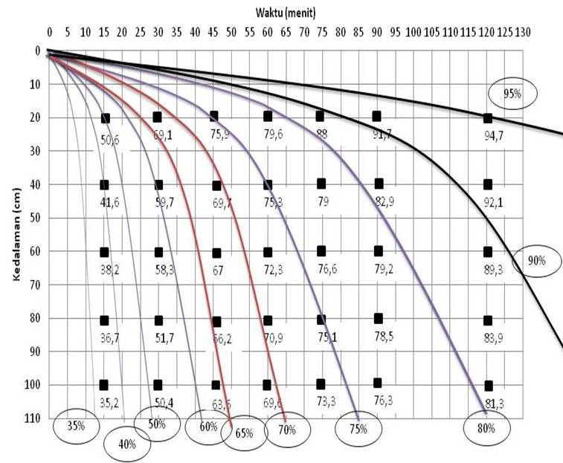

1. Ekstrak jagung

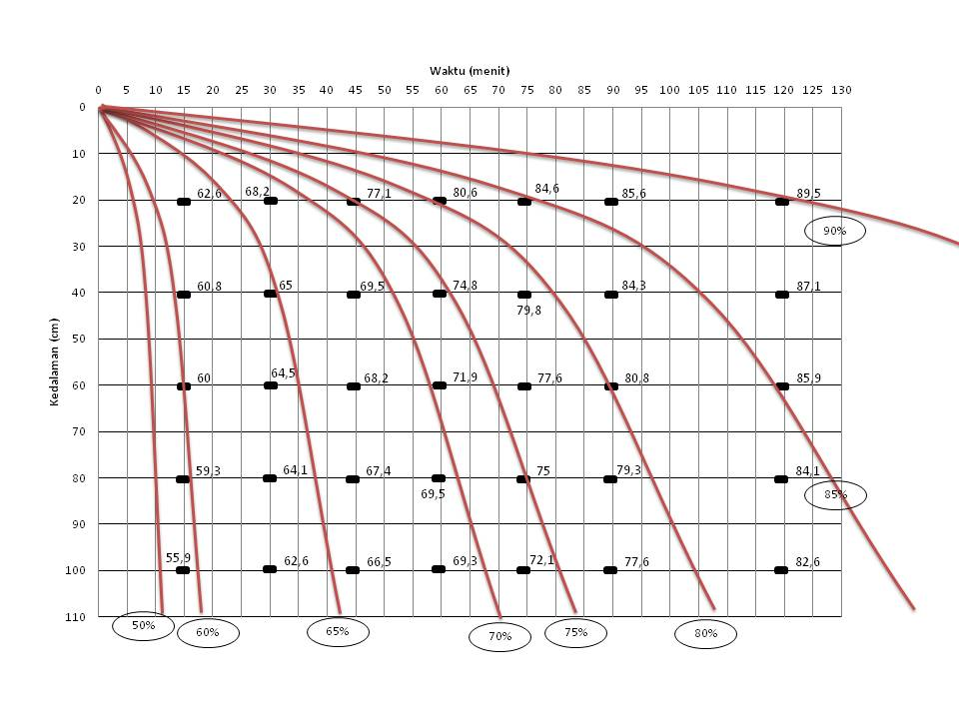

1. Alum

**Gambar 6.** Grafik isoremoval kaolin dengan koagulan ekstrak jagung dan alum.

**Gambar 7.** Grafik hubungan penyisihan padatan tersuspensi dengan waktu.

**Gambar 8.** Grafik hubungan penyisihan padatan dengan *over flowrate.*

Berdasarkan **Gambar 6, 7 dan 8** dapat dilihat bahwa setelah pengendapan berlangsung selama 40 menit akan diperoleh efisiensi penurunan padatan tersuspensi sebesar 68,7292 %. Pada kondisi tersebut didapatkan nilai *over flowrate* sebesar 0,3 m/menit. Berdasarkan gambar tersebut dapat dilihat bahwa pada nilai *over flowrate* kurang dari 0,03 m/menit diperoleh persentase penyisihan padatan tersuspensi yang hampir sama antara ekstrak jagung dengan alum. Akan tetapi pada nilai *over flowrate* yang lebih tinggi dari 0,03 m/menit, alum akan memberikan efisiensi penyisihan padatan yang lebih besar. Berdasarkan hasil tersebut maka alum sangat tepat digunakan untuk proses pengendapan partikel dengan ukuran besar. Sedangkan ekstrak jagung lebih sesuai untuk proses pengendapan partikel dengan ukuran yang lebih kecil.

**Morfologi Flok**

Sebelum dan sesudah proses koagulasi dilakukan analisis SEM untuk mengetahui morfologi koagulan jagung dan flok yang terbentuk. Selain itu dilakukan pula uji EDX untuk mengetahui komposisi dalam koagulan dan flok. Hasil uji SEM-EDX dapat dilihat pada **Gambar 9.**

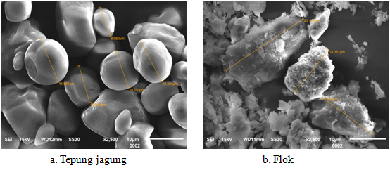

**Gambar 9.** Morfologi tepung jagung dan flok hasil koagulasi.

Sebelum proses koagulasi, bentuk morfologi tepung jagung cenderung seperti bola dengan ukuran berkisar antara 8,082 – 12,255 μm. Bentuk ini mengalami perubahan setelah proses koagulasi. Flok yang terbentuk mempunyai tekstur yang lebih kasar, tidak beraturan dan ukuran yang lebih besar yaitu 14,361 – 25,126 μm. Perubahan ini terjadi karena partikel koloid dalam limbah, dalam hal ini aluminium dan silika sebagai komponen utama kaolin, terjebak dalam tepung jagung dan membentuk flok. Komposisi tepung jagung dan koloid yang terjebak dalam flok dapat dilihat pada **Tabel 2.**

**Tabel 2.** Komposisi tepung jagung dan flok.

|  |  |  |
| --- | --- | --- |
| Senyawa | Tepung jagung (%) | Flok (%) |
| C | 55,18 | 4,54 |
| O | 44,82 | 49,46 |
| Al |  | 14,46 |
| Si |  | 31,52 |

Berdasarkan **Tabel 2** dapat dilihat bahwa komposisi utama dalam tepung jagung adalah karbon dan oksigen. Komposisi utama dalam flok didominasi oleh silika dan aluminium dari kaolin. Hal ini menjelaskan bahwa silika dan aluminium dalam koloid telah terjebak dalam koagulan sehingga membentuk flok.

**KESIMPULAN**

Jagung dapat digunakan sebagai koagulan alami. Hal ini didasarkan pada sifatnya yang polielektrolit. Gugus yang berperan pada proses koagulasi adalah gugus karboksil, hidroksil dan amida. Larutan elektrolit ini bermuatan negatif.

Hasil koagulasi memberikan efisiensi penurunan kekeruhan yang cukup signifikan. Jagung ionik memberikan hasil penurunan kekeruhan yang sedikit lebih baik jika dibandingkan dengan ekstrak jagung. Hal ini disebabakan karena jagung ionik mempunyai muatan yang lebih negatif dibandingkan dengan ekstrak jagung. Proses koagulasi berjalan dengan efisien pada pH 5 karena pada titik tersebut diperoleh titik isoelektrik. Kekeruhan awal yang tinggi akan memberikan efisiensi penurunan kekeruhan yang lebih besar daripada kekeruhan awal yang rendah. Kecepatan pengendapan kaolin dengan menggunakan alum dan ekstrak jagung akan sama pada *over flowrate* sebesar 0,3 m/menit atau kurang. Pada *over flowrate* lebih dari 0,3 m/menit, kecepatan pengendapan dengan alum akan memberikan hasil yang lebih baik daripada ekstrak jagung

**UCAPAN TERIMA KASIH**

Penelitian ini merupakan bagian dari tesis pascasarjana yang dibiayai oleh Kementerian Negara Riset dan Teknologi.

**Daftar Pustaka**

Antov,M.G., Sciban, M.G. and Petrovic, N.J. 2010. Proteins from Common Bean (Phaseolus vulgaris) Seed as A Natural Coagulant for Potential Application in Water Turbidity Removal. *Bioresource Technology* Vol 101. pp 2167-2172

APHA. 1998. Standard Method for the Examination of Water and Wastewater, 20th edition. American Public Health Association

Bhuptawat, H. Folkard, G.K. and Chaudari, S. 2007. Innovative Physico-Chemical Treatment of Wastewater Treatment Incorporating Moringa oleifera Seed Coagulant. *Journal of Hazardous Materials* Vol 142. pp 477 – 482

Fatehah, 2007. Semiconductor Wastewater Treatment with Natural Starch as Coagulant Using Responce Surface Methodology, Univesiti Teknologi Malaysia

Heredia, J.B. Martin, J.S. and Acedo, M.A.D. 2011. Otimization of the Synthesis of New Coagulant from Tannin Extract. *Journal of Hazardous Material* Vol 186. pp 1704 – 1712

Jeon, J.K., Kim, E.J., Kim, Y.M., Murugesan, K., Kim, J.H. and Chang, Y.S. 2009. Use of Grape Seed and its Natural Polyphenol Ectracts as a Natural Organic Coagulant for Removal Cationic Dyes*.* *Chemosphere* Vol 77. pp 1090 – 1098

Katayon, S., Noor, M.J.M.M., Tat, W.K., Halim, G.A., Thamer, A.M. and Badronisa, Y. 2007. Effect of Natural Coagulant Application on Microfiltration Performance in Treatment on Secondary Oxidation Pond Effluent. *Desalination* Vol 204. pp 204 - 212

Moreno, J.M.G. 2009. Application of Natural Coagulant Derived from Opuntia sp in Water Treatment, Alicante University

Patel,H. And Vashi, R.T. 2011. Removal of Congo Red Dye from its Aqueous Solution using natural Coagulants. *Journal of Saudi Chemical Society*

Srawaili, N. 2008. Efektivitas Biji Kelor (Moringa oleifera) dalam Menurunkan Kekeruhan, Kadar Ion Besi dan Mangan dalam Air, Master Thesis Program Studi Kimia Institut Teknologi Bandung.